Projeto – SP Medical Group

Documentação

Sumário

1. Resumo 3

2. Descrição do projeto 3

3. Modelagem de software 4

Modelo Conceitual 4

Modelo Lógico 4

Modelo Físico 4

Cronograma 4

# Resumo

Este documento mostra todo o andamento do Projeto SP-Medical Group, além dos

conceitos aplicados em Banco de dados.

# Descrição do projeto

O Projeto SP – Medical Group ressalta o Banco de Dados, com as suas respectivas

Linguagens: DDL, DML, DQL, além dos JOINS. Ele visa auxiliar uma clínica médica

na otimização do processo de atendimento aos seus pacientes.

# Modelagem de software

Banco de Dados relacional auxilia na visualização das informações e coloca isso de forma ordenada e organizada.

## Modelo Conceitual

Modelo Conceitual funciona principalmente com o escopo, ou, o pontapé do projeto. Nele você define as tabelas, cardinalidades que faz essa relação entre as entidades

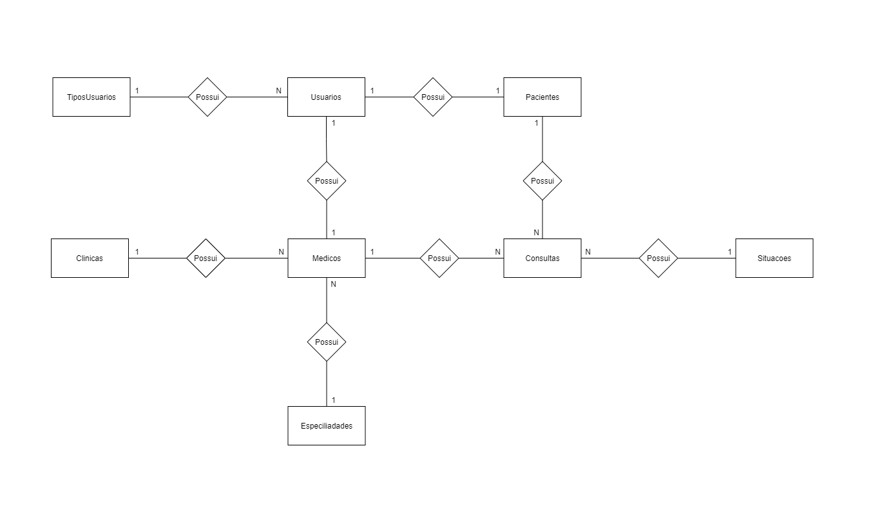

## Modelo Lógico

O modelo lógico visa implementar as cardinalidades através das setas, e ordenando com as relações 1:1, N:1, 1:N.

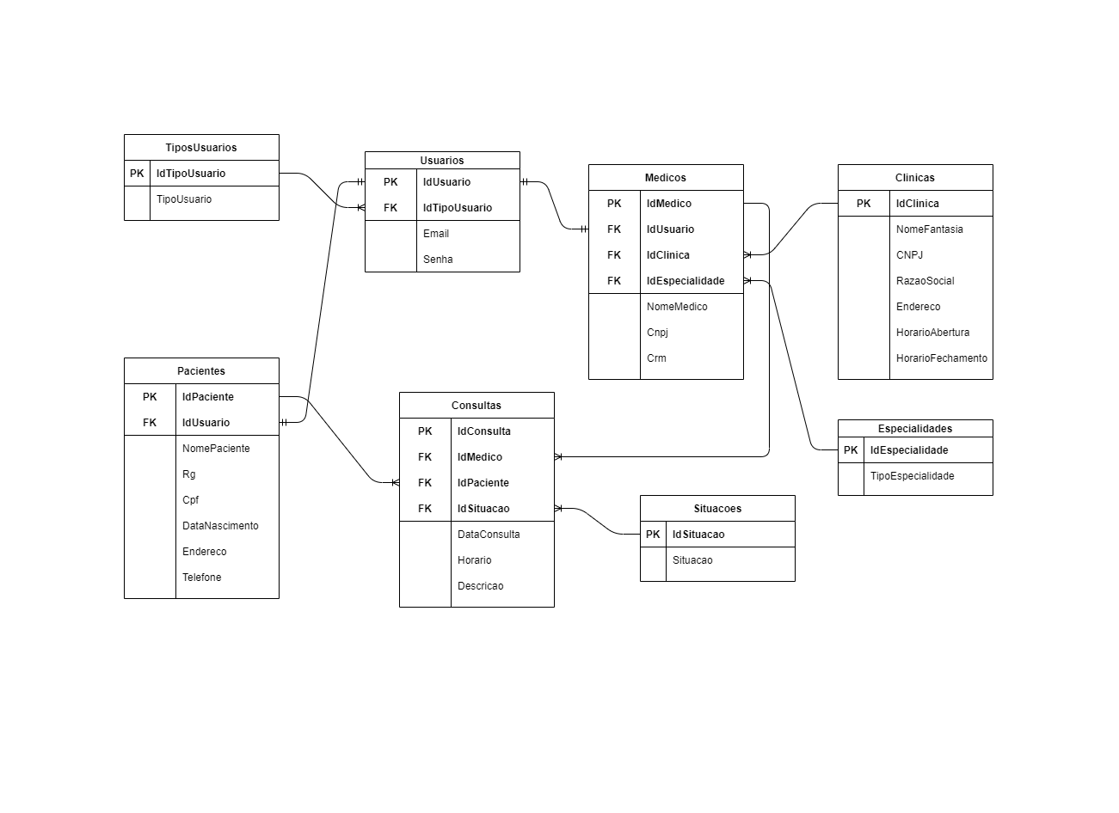

## Modelo Físico

O modelo físico você organizada em tabelas e colunas as relações entre as entidades, além dos atributos de modo a fazer sentido com a ideia do projeto.

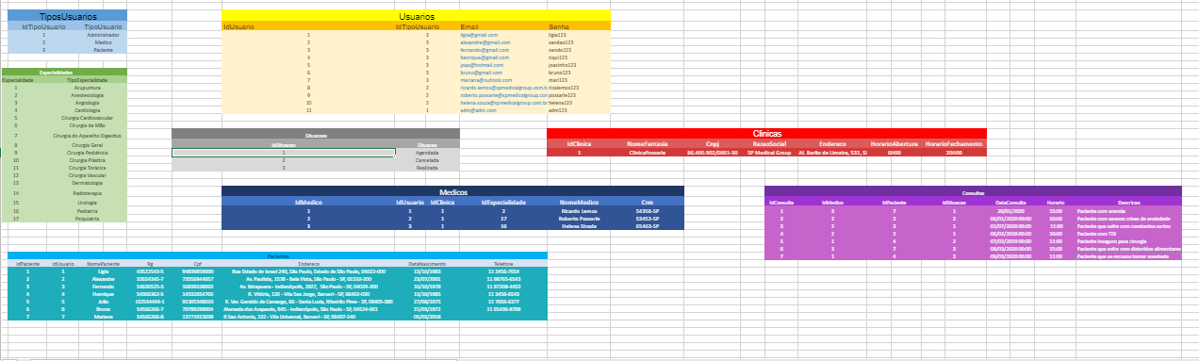

## Cronograma

|  |  |  |  |  |  |
| --- | --- | --- | --- | --- | --- |
|  | Dia 1 | Dia 2 | Dia 3 | Dia 4 | Dia 5 |
| Tarefa 1 | Trello |  |  |  |  |
| Tarefa 2 |  | Modelagem | Scripts |  |  |
| Tarefa 3 |  |  |  | Scripts | Conclusão |

Link do Trello: [https://trello.com/b/sl2GNGPY/projeto-sp-medical-group](http://Trello)